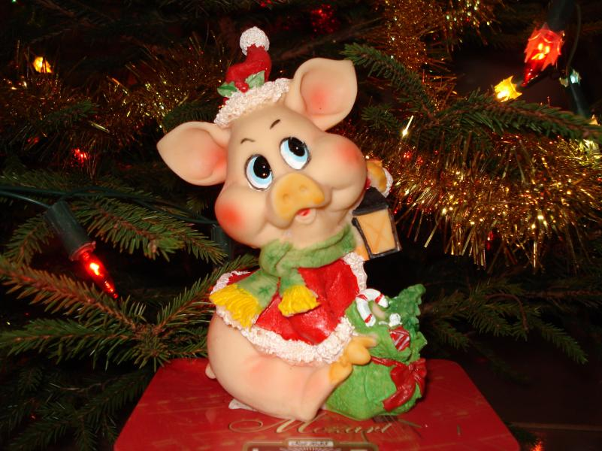

BJC “Jaunība”
piedāvātie pasākumi
janvārī

Datums | Pasākums | Atbildīgais | Vieta un laiks
1.janvāris
Lai Jaunais gads ver atkal jaunas tāles
Un laimes daudz nes katra diena līdz!
04.01. | Talantu konkurss (dziesmas, dzejoļi, humors) bērnu kluba „Smaids” audzēkņiem | T.Suhovilo | Daugavpils pilsētas bērnu un jauniešu centrs “Jaunība” Bērnu klubs “Smaids”  plkst. 12.00
04.01. | Kolāžu konkurss “Ziemassvētku pasaka” bērnu kluba „Ruģeļi” audzēkņiem | A.Skurjate | Daugavpils pilsētas bērnu un jauniešu centrs “Jaunība” Bērnu klubs „Ruģeļi” plkst.12:00
5.01. | Dambretes turnīrs bērnu kluba “Križi”audzēkņiem | A.Vasiļjevs | Bērnu un jauniešu centrs “Jaunība”, bērnu klubs “Križi”  plkst.13.00
7., 14., 21.,  28.01. | “Angļu valoda caur spēlēm” – angļu valodas pulciņš bērnu kluba „Fortūna” audzēkņiem | Ani Sardarjana  (Ani Sardaryan) | Daugavpils pilsētas bērnu un jauniešu centrs “Jaunība” Bērnu klubs „Fortūna”  plkst.14:30-15:30
09.01. | Radošā darbnīca „Ziemas svētki turpinās” | Ani Sardarjana  (Ani Sardaryan)  V.Rudņeva | Daugavpils pilsētas bērnu un jauniešu centrs “Jaunība” Bērnu klubs „Fortūna”  plkst.13:30
09.01. | Radošā darbnīca „Ziemas putni” bērnu kluba „Žēlsirdība” audzēkņiem | A.Mamajeva  Ņ.Ņeginska | Daugavpils pilsētas Bērnu un jauniešu centrs “Jaunība” bērnu klubs “Žēlsirdība” plkst.15.00
09.01. | Veidošana – radoša darbnīca Ziemas mozaika bērnu kluba “Grīva” audzēkņiem | V. Viļums | Daugavpils pilsētas bērnu un jauniešu centrs “Jaunība” Bērnu klubs “Grīva”  Plkst. 14.00
10.01. | Seminārs direktoru vietniekiem audzināšanas jomā. | MA vadītāja A.Jurģīte | Daugavpils pilsētas bērnu un jauniešu centrs “Jaunība” 10.kab. plkst.15.00
10.01. | BJC “Jaunība” vizuālās un vizuāli plastiskās mākslas pulciņu skolotāju MA sēde | J. Veļičko | Daugavpils pilsētas bērnu un jauniešu centrs “Jaunība”  plkst. 12.00
10.01. | Spēle „Eko domāšana” bērnu kluba „Smaids” audzēkņiem | T.Suhovilo | Daugavpils pilsētas bērnu un jauniešu centrs “Jaunība” Bērnu klubs „Smaids”  plkst. 15.30
11., 18., 25.  01. | “Angļu valoda” – individuālās konsultācijas | Ani Sardarjana  (Ani Sardaryan) | Daugavpils pilsētas bērnu un jauniešu centrs “Jaunība” Bērnu klubs „Fortūna”  plkst.16:30
12.01. | „Atrodi savu radošo potenciālu” – radošā darbnīca ar mentori J.Muštavinsku | Ani Sardarjana  (Ani Sardaryan) J.Muštavinska  V.Rudņeva | Daugavpils pilsētas bērnu un jauniešu centrs “Jaunība” Bērnu klubs „Fortūna”  plkst.12:00
12.01.  13.01. | Mūsdienu deju repertuāra apguves seminārs | Ž.TROJĀNE | Rīga
12.01. | Atpūtas pasākums „Vecā Jaunā gada svinēšana” bērnu kluba “Sudraba avoti” audzēkņiem | Ļ.Pavļukova | Daugavpils pilsētas bērnu un jauniešu centrs “Jaunība” Bērnu klubs „Sudraba avoti”  plkst. 16.00
14.01 | Atpūtas pasākums „Esi sveicināts Vecais Jaunais gads” bērnu kluba “Žēlsirdba” audzēkņiem | A.Mamajeva | Daugavpils pilsētas Bērnu un jauniešu centrs “Jaunība” bērnu klubs “Žēlsirdība” plkst.15.00
15.01. | Viktorīna „ Ziemas mīklas” bērnu kluba “Križi”audzēkņiem | O.Taļmane-Jansone | Bērnu un jauniešu centrs “Jaunība”, bērnu klubs “Križi”  plkst.17.00
16.01. | Daugavpils pilsētas skolu 5. klašu skolēniem spēle – konkurss “Rotaļu un rotaļlietu svētki” | J. Veļičko | Daugavpils pilsētas bērnu un jauniešu centrs “Jaunība”  plkst. 15.00  Pieteikties konkursam līdz 7. janvārim
16.01. | “Veselība +!” – tematiskā nodarbība “Kustīgs un vesels” bērnu kluba „Fortūna” audzēkņiem.  Vada DU 3.kursa studenti | V.Rudņeva | Daugavpils pilsētas bērnu un jauniešu centrs “Jaunība” Bērnu klubs „Fortūna”  plkst.17:00
17.01. | „Veiksme, Intuīcija, Prāts” bērnu kluba „Smaids” audzēkņiem | T.Suhovilo | Daugavpils pilsētas bērnu un jauniešu centrs “Jaunība” Bērnu klubs „Smaids”  plkst. 15.30

17.01. | Tehniska modelēšana. Radošā darbnīca “Automobiļu transports” bērnu kluba “Grīva” audzēkņiem | V. Viļums  J. Konovalovs | Daugavpils pilsētas bērnu un jauniešu centrs “Jaunība” Bērnu klubs “Grīva”  plkst. 14.00
17.01. | Zīmējumu konkurss-izstāde “Vētra”, bērnu kluba “Žēlsirdība” audzēkņiem. | L.Baļe  A.Mamajeva | Daugavpils pilsētas Bērnu un jauniešu centrs “Jaunība” bērnu klubs “Žēlsirdība” plkst.14.30
17.01 | Daugavpils pilsētas izglītības iestāžu mūzikas skolotājiem MA sēde. | J. Vucēna | Daugavpils Saskaņas psk.15.30
17.01. | Daugavpils pilsētas Skolēnu Parlamentam- 20 | Smirnova | Daugavpils Latviešu kultūras centrs  plkst.17.00
18.01. | Veselības diena klubā - “Olimpiskās spēles pie galda”  (Atklāts pasākums) | A.Skurjate | Daugavpils pilsētas bērnu un jauniešu centrs “Jaunība” Bērnu klubs Ruģeļi”  plkst.16:00
22.01. | Konkurss kolaža tehnikā „Brīnumaina ziema” bērnu kluba „Križi” audzēkņiem | O.Taļmane-Jansone | Bērnu un jauniešu centrs “Jaunība”, bērnu klubs “Križi”  plkst.16.00
23.01. | BJC „Jaunība” radošo kolektīvu  un pilsētas skolu tautas deju  kolektīvu jaunā gada koncerts  (latv.val.) | N.Krivoguza  L.Smikova | DU, Parādes ielā 1, aktu zālē  plkst.14.00
24.01. | Dabas brīnumi – izstāde no dabas materiāliem bērnu kluba “Grīva” audzēkņiem | V. Viļums  M. Bojarova  J. Konovalovs | Daugavpils pilsētas bērnu un jauniešu centrs “Jaunība” Bērnu klubs “Grīva”  plkst. 14.00
24.01. | Radošā darbnīca ”Izkrāso pats” bērnu kluba „Ruģeļi” audzēkņiem | A.Skurjate | Daugavpils pilsētas bērnu un jauniešu centrs “Jaunība” Bērnu klubs “Ruģeļi”  plkst.16:00
25.01. | Daugavpils pilsētas BJC “Jaunība” starpklubu sacensības novusā | A.Mamajeva | Daugavpils pilsētas Bērnu un jauniešu centrs “Jaunība” bērnu klubs “Žēlsirdība” plkst.14.30
25.-27.01. | Orientēšanās ziemas sacensības „Madonas kauss-2019”, (Skandināvu junioru kauss ziemas orientēšanās). | Ļ. Pavļukova  N. Grigorjevs | Madona  plkst.10.00
26.01. | Jautras spēles “Veselība+” bērnu kluba „Fortūna” audzēkņiem. | Ani Sardarjana  (Ani Sardaryan) V.Rudņeva | Daugavpils pilsētas bērnu un jauniešu centrs “Jaunība” Bērnu klubs „Fortūna”  plkst.13:00
29.01. | Tenisa turnīrs bērnu kluba “Grīva” audzēkņiem | V. Viļums | Daugavpils pilsētas bērnu un jauniešu centrs “Jaunība” Bērnu klubs “Grīva”  plkst. 14.00
30.01 | Daugavpils pilsētas skolu skolēnu pasākums „Esi vesels” | L. Smikova | Voleibola skola  13.0 - sākumskola  15.00-pamatskola  17.00-vidusskola
31.01. | Konkurss „Uzvedības kultūra” bērnu kluba „Smaids ” audzēkņiem | T.Suhovilo | Daugavpils pilsētas bērnu un jauniešu centrs “Jaunība” Bērnu klubs „Smaids”  plkst. 15.30

